Pruebas de aceptación de pedidos entre Android y cocina
  - CAL-153 UAT • C01 recepción automática • C03 actualización a Lista
Esta documentación define qué se hará en cada dispositivo, con qué datos y cómo se evaluarán las dos pruebas separadas en CAL 153 UAT.docx. Registra las diez capturas aportadas y conserva sus identificadores C01 y C03. Los pasos propuestos para reproducirlas se distinguen de los resultados que las imágenes permiten comprobar.

1 Resumen de la evidencia
El pedido ORD-261028191840 de la mesa 32 contiene una Sopa de tortilla y una Pasta al pesto por $290.00. El mismo folio y ambas cantidades aparecen en cocina. Esto acredita la coincidencia del pedido entre las vistas, pero las imágenes estáticas no demuestran que la recepción haya ocurrido sin recargar ni permiten medir su demora.
Para la mesa 30, el folio ORD-261028165327 aparece con dos productos y, en otra captura móvil, con cinco por $920.00. Cocina también muestra los cinco productos. Ninguna captura muestra los productos listos ni el estado Lista en Android; por tanto, C03 queda pendiente de comprobación.

2 Identificación y control
Campo | Registro
Proyecto | RestoHub / Callejón 9
Referencia | CAL-153 UAT, según el archivo proporcionado
Tipo de prueba | Aceptación de usuario mediante un flujo manual entre dos dispositivos
Fuente principal | CAL 153 UAT.docx, dos instrucciones de casos y diez capturas
Referencia de estructura | Documento de evidencia SIT CAL-139 proporcionado previamente
Entorno móvil visible | 192.168.1.10:3000, navegador en Android
Restaurante visible | Restaurante de prueba demo-15-datos
Fecha de ejecución, ejecutor y revisor | Por completar; no se certifican a partir de las imágenes
Versión de aplicación, API y commit | No proporcionados
Se trata de una revisión documental de una ejecución aportada por la usuaria. La aprobación de UAT requiere registrar el veredicto del responsable de aceptación. No se traslada el entorno Azure ni la ejecución de CAL-139 a esta prueba.

3 Dispositivos y parámetros de ejecución
Elemento | Android | PC de cocina
Función en C01 | Crear y enviar el pedido; registrar el folio | Mantener cocina abierta y comprobar su recepción sin recargar
Función en C03 | Mantener abierta la comanda y observar Lista sin recargar | Cambiar todos los productos del folio a Listo
Aplicación | Web desde navegador móvil; no se acredita app nativa | Tablero web de cocina mostrado en las capturas
Acceso y permisos | Sesión con permisos para operar mesas y pedidos | Sesión con permisos para actualizar productos de cocina
Datos comunes | Mismo restaurante y folio que cocina | Mismo restaurante y folio que Android
Datos técnicos por registrar | Modelo, Android, navegador y versión | Sistema operativo, navegador, versión y URL completa
Conectividad Ambos dispositivos deben alcanzar el mismo entorno y trabajar con el mismo restaurante. En Android se ve la dirección local; las capturas de PC están recortadas y no muestran su URL. Confirmar este dato antes de ejecutar.
Condición de observación Mantener la pantalla observada abierta, visible y sin recarga manual. No cambiar de pestaña, navegar de ida y vuelta ni usar una segunda sesión para atribuirle una actualización automática. Registrar cualquier intervención que pueda actualizar la vista.
Tiempo Consultar inicialmente a los 5–10 segundos y continuar registrando lo que ocurra. Diez segundos es una referencia de observación del documento, no un umbral oficial ni motivo suficiente para declarar un fallo.
Medición propuesta Registrar t0 al enviar el pedido o confirmar el último producto listo; registrar t1 al aparecer el cambio en el otro dispositivo. Demora observada = t1 − t0. Usar un cronómetro común o una grabación continua; no deducirla de contadores de antigüedad de las tarjetas.

4 Preparación y control de datos
- Comprobar acceso a las dos vistas, permisos de cada sesión, restaurante y versión desplegada. Usar cuentas de prueba y no incluir contraseñas, cookies ni tokens en las evidencias.
- Preparar un pedido identificable; comprobar en cocina su ausencia antes de C01. Registrar mesa, comensales, folio, productos, cantidades y total.
- Para C03 elegir un folio visible en ambos dispositivos y fijar su lista de productos antes de iniciar. No agregar productos durante la medición de Lista.
- Guardar capturas de antes y después, más una grabación continua si se evaluará la actualización sin recargar. Documentar hora, acciones, duración e intervenciones.

5 Prueba C01 recepción automática del pedido
Objetivo de aceptación Comprobar que cocina en PC recibe un pedido enviado desde Android sin intervención manual de recarga, conservando folio, mesa, productos y cantidades.
Instrucción del documento «Deja cocina abierta en PC. Desde Android envía un pedido nuevo y anota su folio. Observa cocina sin recargar; revisa inicialmente tras 5–10 segundos.»
Resultado esperado del documento «Aparece el pedido con mesa, productos y cantidades correctos».
Precondiciones Cocina abierta antes del envío; mismo restaurante; sesión operativa en Android; mesa disponible. Las capturas 1 y 2 muestran formularios para crear mesas 31 y 32, ambas con capacidad 4; solo la mesa 32 está vinculada al pedido documentado.
Paso | Dispositivo y acción | Resultado esperado | Evidencia disponible
1 | PC: abrir cocina y verificar que no esté el folio nuevo | Vista inicial lista para observar | Falta captura previa al envío
2 | Android: preparar mesa 32 para 2 comensales | Orden abierta en la mesa correcta | Figura 4 acredita mesa y comensales
3 | Android: agregar 1 Sopa de tortilla y 1 Pasta al pesto | Dos líneas y total $290.00 | Figuras 3 y 4
4 | Android: anotar folio, tocar Enviar a cocina e iniciar medición | Pedido enviado; t0 registrado | Se ve el botón antes de enviar; falta captura inmediata posterior
5 | PC: observar sin recargar y registrar aparición y t1 | Mismo folio, mesa y cantidades | Figura 5 contiene el pedido coincidente
6 | Ambos: comparar datos y registrar intervenciones | Sin diferencias y sin recarga | Coincidencia visible; falta registro continuo
Parámetros Mesa 32; capacidad preparada 4; comensales visibles 2; folio ORD-261028191840; 1 × $55.00 + 1 × $235.00 = $290.00. La capacidad y los comensales son datos distintos.
Valoración Recepción y correspondencia de datos evidenciadas. Automatismo y tiempo de recepción sin comprobar. No se declara C01 aprobado únicamente con imágenes estáticas.

6 C01 preparación de mesas en Android
Estas capturas registran los datos capturados en los formularios de preparación. No son por sí solas una confirmación de creación: el resultado posterior de la mesa 32 se acredita mediante su comanda en la figura 4. La mesa 31 no aparece asociada a una orden en este archivo.
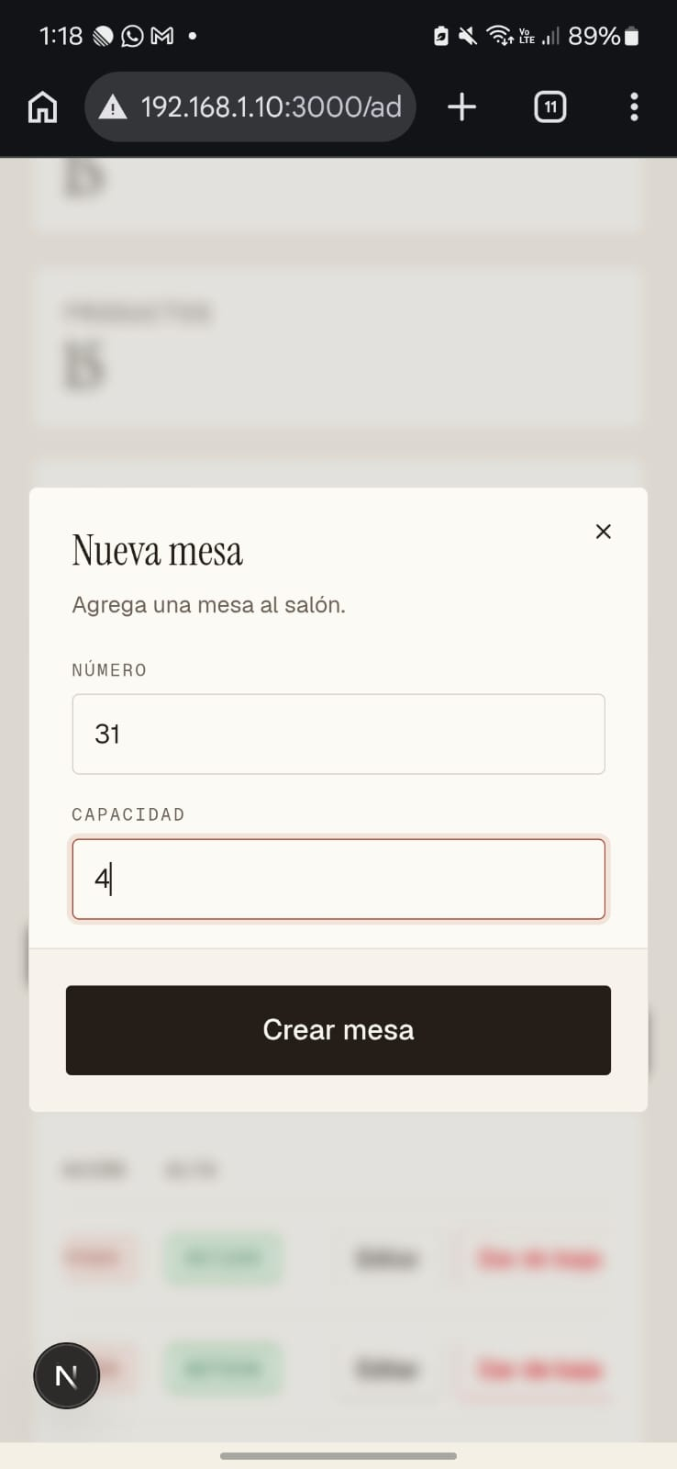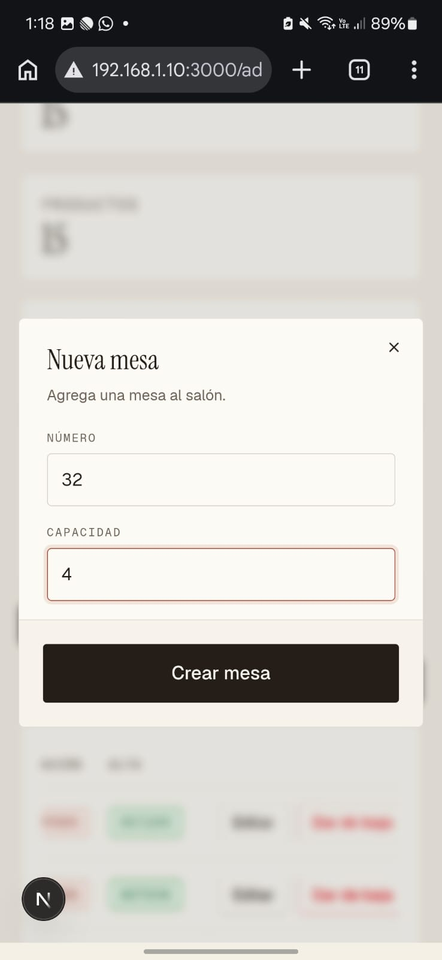
Figuras 1 y 2. Formularios Nueva mesa para los números 31 y 32, ambos con capacidad 4.
Acción Desde Administración, abrir Nueva mesa, capturar número y capacidad y pulsar Crear mesa. Después comprobar que la mesa exista y esté disponible.
Esperado y observado Se espera una mesa creada con los valores indicados. Se observan los campos completos y el botón Crear mesa; falta una confirmación directa de ese paso para cada formulario.

7 C01 preparación y detalle del pedido
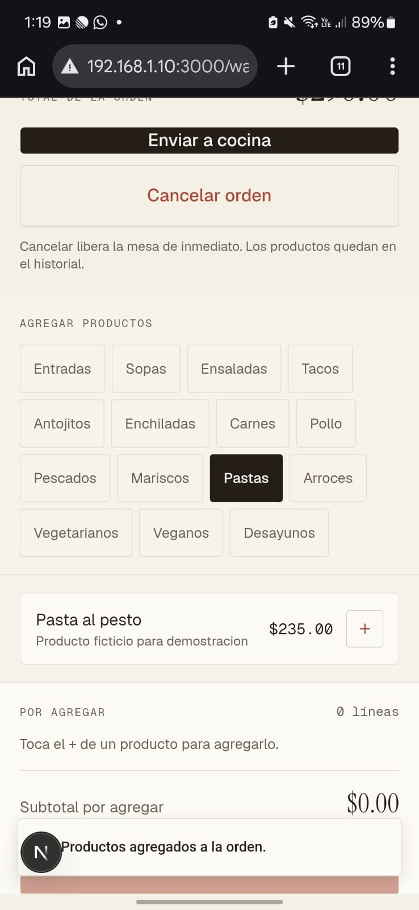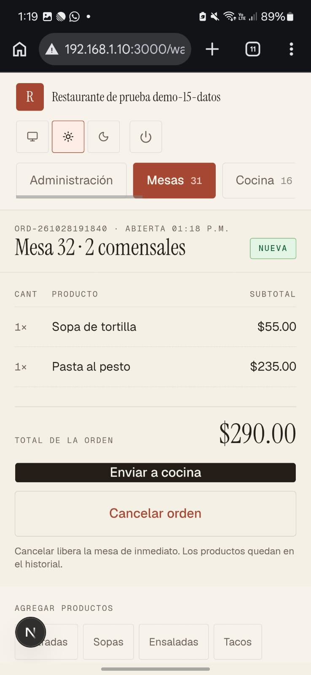
Figuras 3 y 4. Aviso de productos agregados y detalle de la orden de la mesa 32.
Acción Agregar los productos a la orden y revisar mesa, folio, comensales y total antes del envío.
Resultado observado Figura 3: aviso Productos agregados a la orden y cesta Por agregar en 0 líneas, con subtotal $0.00. Figura 4: ORD-261028191840, mesa 32, 2 comensales, estado NUEVA, 1 Sopa de tortilla por $55.00 y 1 Pasta al pesto por $235.00; total $290.00.
Interpretación El subtotal pendiente de $0.00 no es el total de la orden: indica que no quedan productos pendientes de incorporar. La comanda ya contiene $290.00 y todavía muestra Enviar a cocina.

8 C01 contraste de recepción en PC
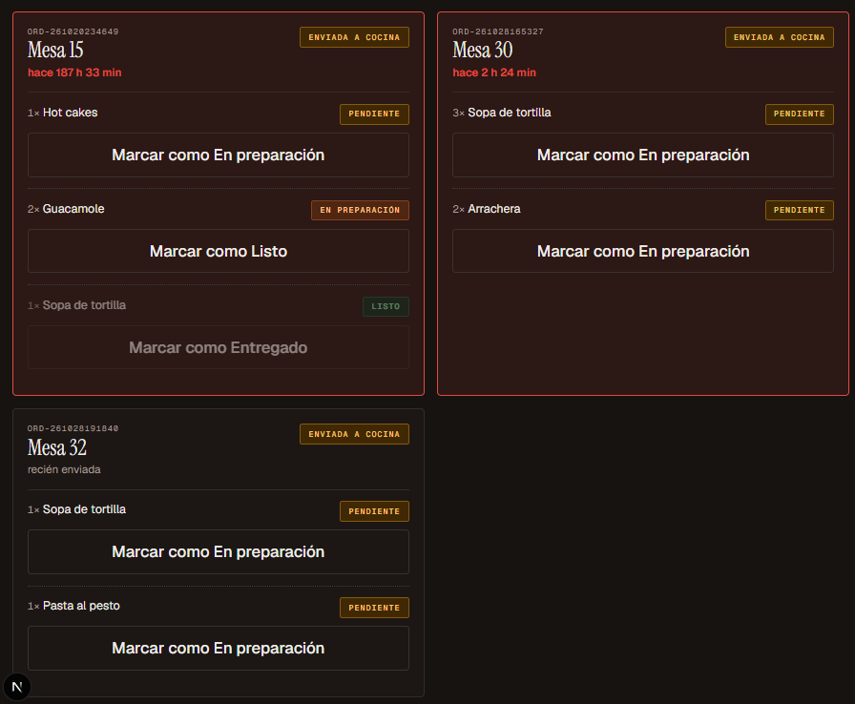
Figura 5. Cocina muestra el pedido de la mesa 32 y otras órdenes del restaurante.
Resultado observado La tarjeta Mesa 32 muestra ORD-261028191840, ENVIADA A COCINA, recién enviada, 1 Sopa de tortilla y 1 Pasta al pesto; ambas líneas están PENDIENTE. Coincide con el detalle móvil de la figura 4.
Resultado esperado Que aparezca ese pedido sin recargar y sin errores en su mesa, folio, productos y cantidades. El total no se muestra en esta tarjeta de cocina; no se afirma haberlo comparado en PC.
Límite de evidencia La tarjeta demuestra presencia y coincidencia. Recién enviada no mide la demora de actualización. No hay secuencia continua que descarte una recarga. La figura está ubicada después de la tabla de C03 en la fuente, pero también permite contrastar C01 por el folio de la mesa 32.

9 Prueba C03 actualización automática a Lista
Objetivo de aceptación Comprobar que, al marcar listos todos los productos de una orden en cocina desde la PC, Android refleja automáticamente Lista sin recargar la comanda.
Identificador Se conserva C03 porque así aparece en la tabla del documento. No se agrega un C02 que no fue aportado.
Precondiciones Mismo folio abierto en ambos dispositivos; productos pendientes o en preparación; Android visible y sin recargas; lista de productos fijada antes del cambio. El folio mostrado en el bloque de evidencia es ORD-261028165327, mesa 30, 4 comensales.
Paso | Dispositivo y acción | Resultado esperado
1 | Ambos: localizar el mismo folio y contrastar todos los productos | Misma orden y alcance de productos definido
2 | Android: dejar abierta la comanda y registrar el estado inicial | Vista disponible para detectar el cambio sin recargar
3 | PC: cambiar cada producto de Pendiente a En preparación y después a Listo | Todos los productos del folio quedan listos
4 | PC: registrar t0 al confirmar el último producto listo | Inicio de medición verificable
5 | Android: observar sin recargar y registrar estado y t1 | La comanda muestra Lista automáticamente
6 | Si no cambia: registrar primero esa observación y luego recargar una vez | Separar actualización automática de persistencia del estado
Condición observada | Veredicto indicado por la fuente
Android muestra Lista automáticamente | C03 aprobado
Lista aparece solo después de recargar | C03 fallido; el estado se guardó, pero no se actualizó automáticamente
Ni después de recargar aparece listo | C03 fallido; comprobar mismo folio y que todos los productos estén listos
Estado con el material actual Pendiente de comprobación. No se ve que se hayan marcado todos los productos como Listo ni que Android muestre Lista. La tabla define cómo evaluar esos escenarios, pero no prueba que alguno haya ocurrido.

10 C03 estado inicial documentado en Android
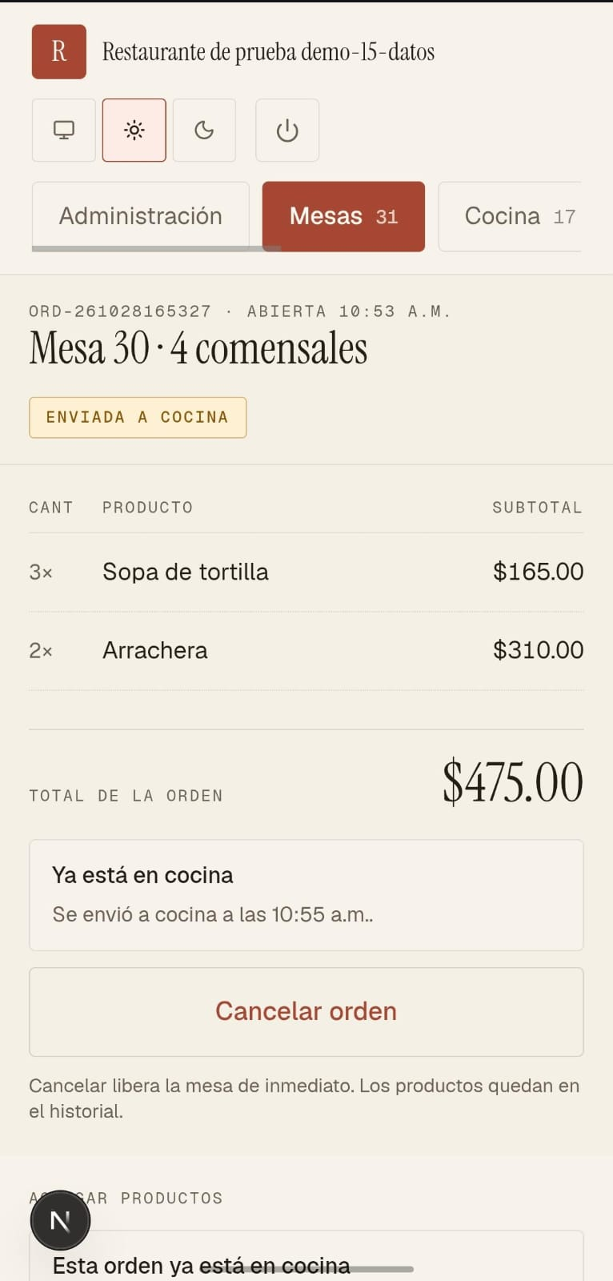
Figura 9. Comanda de la mesa 30 con dos líneas y total de $475.00.
Resultado observado Folio ORD-261028165327, mesa 30, 4 comensales, ENVIADA A COCINA; 3 Sopa de tortilla por $165.00 y 2 Arrachera por $310.00; total $475.00. El aviso indica envío a las 10:55 a.m.
Uso en la prueba Sirve como referencia de la orden con dos productos. Su posición en el archivo es posterior a la captura con total $920.00; se presenta aquí como base de comparación por contenido, sin certificar el orden cronológico de captura.
Qué falta para C03 Registrar el estado antes del cambio, marcar las líneas en cocina y observar Lista en el teléfono. ENVIADA A COCINA no equivale a Lista.

11 C03 estado de cocina antes del cambio a Listo
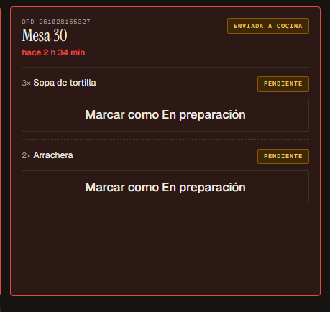
Figura 6. Tarjeta de cocina de la mesa 30 con dos líneas pendientes.
Resultado observado ORD-261028165327, mesa 30, ENVIADA A COCINA. Aparecen 3 Sopa de tortilla y 2 Arrachera, ambas PENDIENTE, con el botón Marcar como En preparación. La tarjeta muestra una antigüedad de 2 h 34 min.
Acción prevista Usar los controles de cada línea hasta llegar a Listo y verificar que no quede ningún producto pendiente o en preparación antes de evaluar el teléfono.
Interpretación La captura confirma el folio y los productos base de la figura 9. No muestra la ejecución del cambio de estado. La antigüedad del pedido no es el tiempo que tardó en sincronizarse.

12 C03 incorporación de productos adicionales
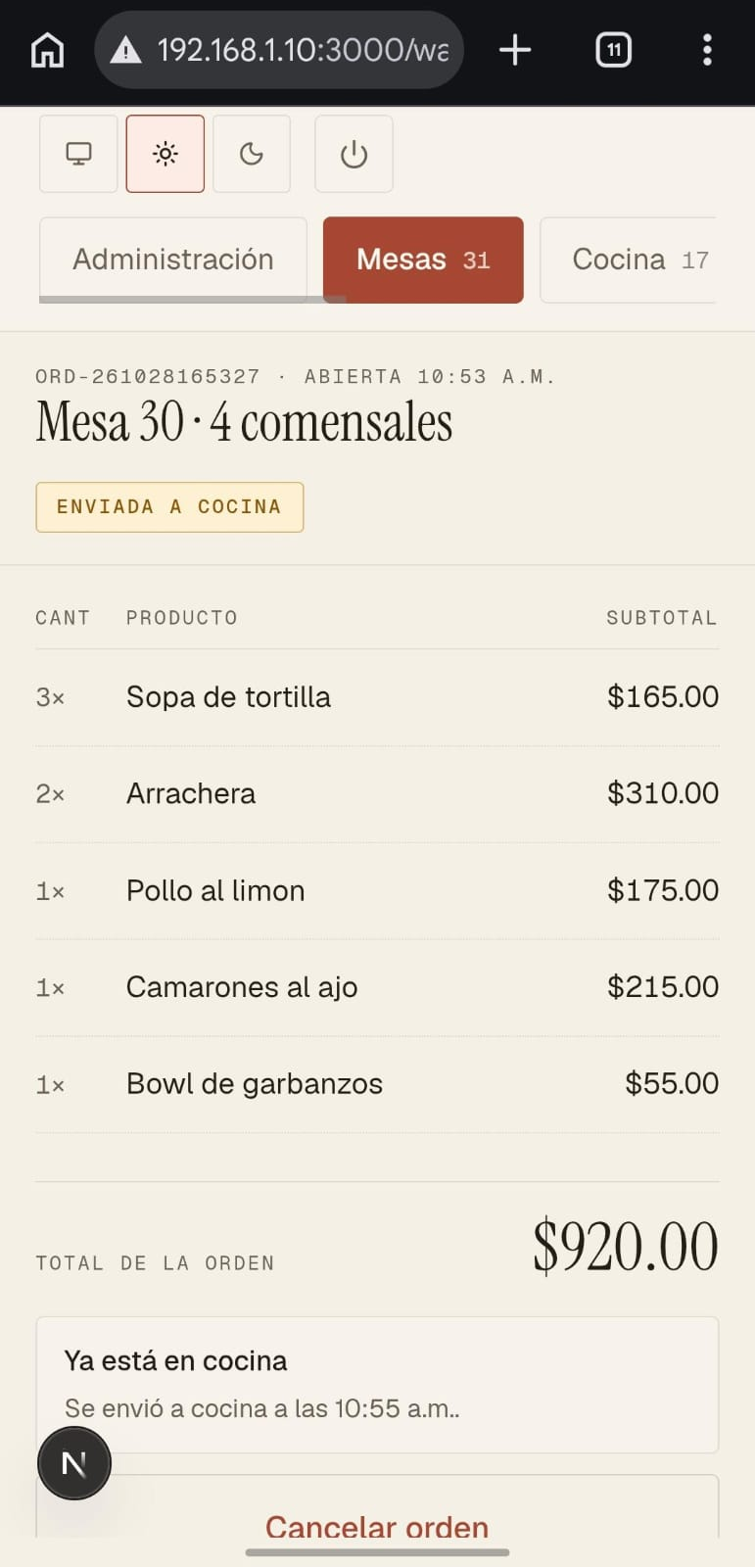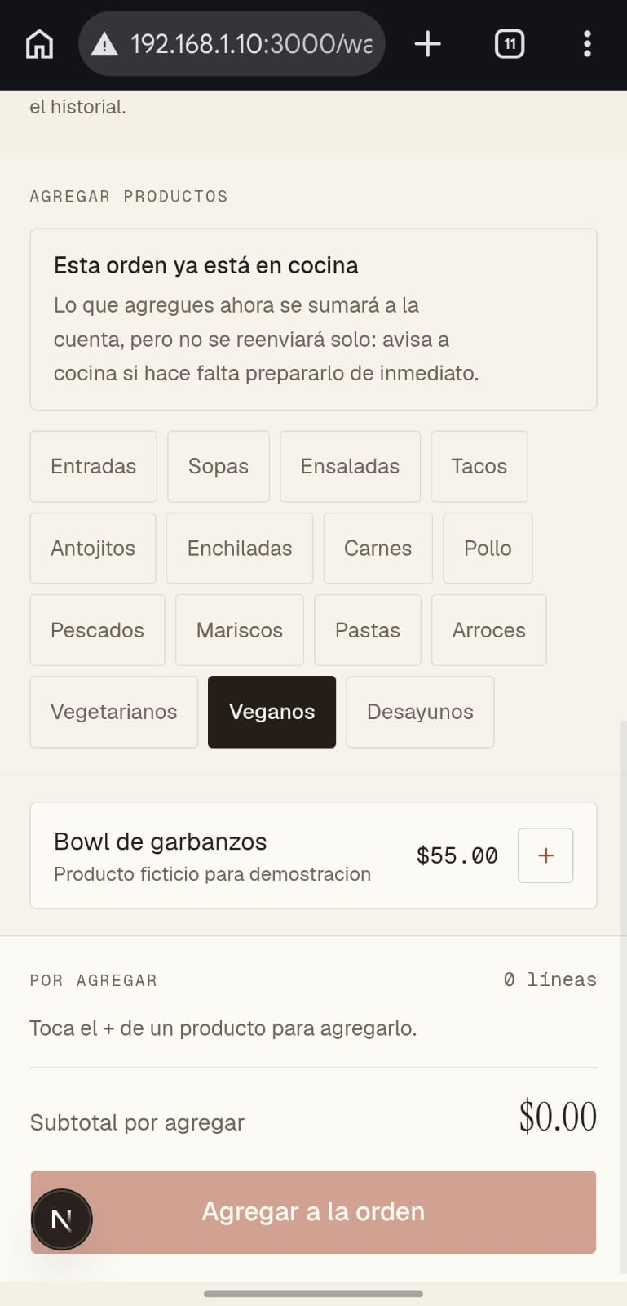
Figuras 7 y 8. Comanda ampliada en Android y aviso sobre productos agregados después del envío.
Resultado observado La figura 7 conserva el folio ORD-261028165327 y muestra cinco líneas: 3 Sopa de tortilla $165.00; 2 Arrachera $310.00; 1 Pollo al limón $175.00; 1 Camarones al ajo $215.00; 1 Bowl de garbanzos $55.00. Total $920.00.
Parámetros y advertencia visible $475.00 + $175.00 + $215.00 + $55.00 = $920.00. La figura 8 avisa que lo agregado se suma a la cuenta, pero no se reenvía solo. No se ve qué acción posterior llevó esos productos a cocina.
Implicación para C03 Si se usa esta versión de la orden, deben quedar listos sus cinco productos. Agregar productos altera la precondición del caso; fijar la lista final antes de medir Lista. Estas imágenes no acreditan ese estado.

13 C03 coincidencia de los cinco productos en cocina
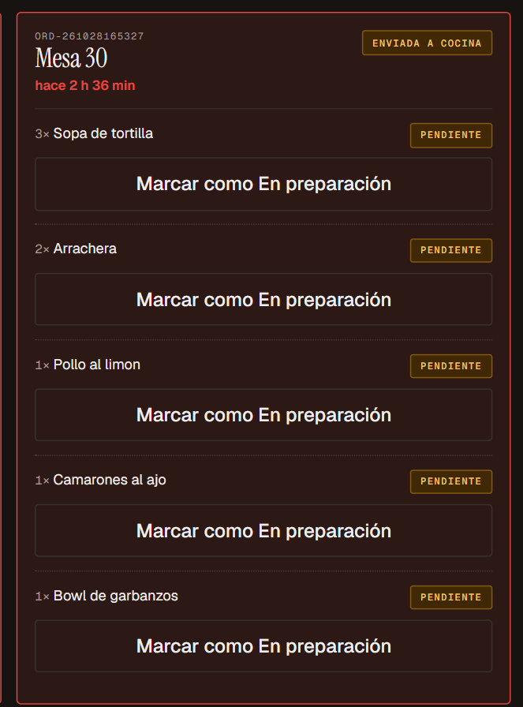
Figura 10. Cocina muestra las cinco líneas del folio ORD-261028165327.
Resultado observado Mesa 30, mismo folio y cantidades que la figura 7: 3 sopas, 2 arrachera, 1 pollo, 1 camarones y 1 bowl. Las cinco líneas aparecen PENDIENTE, con Marcar como En preparación. La tarjeta indica 2 h 36 min de antigüedad.
Qué demuestra Las cinco líneas están visibles en ambas vistas. No se puede determinar si hubo recarga, reenvío u otra acción para actualizar cocina; la captura tampoco demuestra que el aviso sobre el reenvío sea incorrecto.
Resultado de C03 No demostrado: aún se muestran productos pendientes en PC y no existe captura de Lista en Android. La diferencia entre 2 h 34 min y 2 h 36 min no permite calcular la latencia entre dispositivos.

14 Resultados y evidencias por completar
Caso | Evidencia comprobable | Pendiente para aceptar | Veredicto documental
C01 | Mismo folio de mesa 32 y dos productos con cantidades iguales en Android y cocina | Registro sin recarga y medición desde el envío hasta su aparición | Coincidencia acreditada; automatismo pendiente
C03 | Mesa 30 visible en ambas vistas; versión de dos y de cinco líneas | Todos los productos Listo en PC y Lista en Android, observada sin recargar | Pendiente de comprobación

15 Hallazgos y seguimiento
H01 Falta evidencia continua Para ambos automatismos se necesita registrar que la pantalla destino permaneció abierta y no se recargó. Las capturas aisladas no distinguen actualización automática de una intervención manual.
H02 C03 no muestra su resultado objetivo Las evidencias del segundo bloque documentan principalmente productos y su presencia en cocina. Completar el cambio de todos a Listo y la observación de Lista antes de emitir un veredicto.
H03 Se amplió la orden durante el bloque El mismo folio pasa de dos a cinco líneas entre vistas documentadas. Registrar cuándo y cómo se agregaron, y qué acción hizo que aparecieran en cocina. No confundir esta comprobación adicional con C03 aprobado.
H04 Contexto de ejecución incompleto Completar URL de PC, versiones, cuentas por rol sin secretos, fecha, ejecutor y revisor. No inferir la fecha desde los dígitos del folio ni el rol autenticado desde las opciones visibles.
Defectos El material no acredita un fallo de recepción ni un fallo de Lista. C03 incompleto no significa C03 fallido. Los escenarios de fallo de la sección 9 se aplican cuando se ejecutan y registran sus condiciones.

16 Cierre y aceptación de usuario
C01 cuenta con correspondencia del pedido entre Android y cocina, con un total móvil coherente de $290.00. C03 todavía requiere demostrar el cambio automático a Lista. Se conserva la separación de ambas pruebas y no se declara la aceptación completa de CAL-153 con las capturas actuales.
Rol | Nombre | Fecha y decisión
Ejecutor | Por completar | Por completar
Responsable de aceptación UAT | Por completar | Pendiente
Revisor | Por completar | Pendiente

